Муниципальное бюджетное общеобразовательное учреждение
«Средняя общеобразовательная школа № 8» г. Красновишерск

Экономика

Переработка отходов древесины и производство пеллет в г. Красновишерске

Работу выполнила:
Собянина Валерия,
ученица 11 «А» класса
МБОУ СОШ № 8

Руководитель:
Бардакова Н.Г., учитель
географии и экономики
МБОУ СОШ № 8

Красновишерск – 2020
Оглавление
Введение 3
1 Общие требования к обработке отходов 5
1.1 Где взять древесные отходы недорого или бесплатно
1.2 Виды отходов древесины
1.3 Способы переработки
1.4 Технология производства
1.5 Оборудование
1.6 Применение
1.7. Преимущества и недостатки пеллет
1.8 Реализация и расширение производства
2. Производство пеллет в Красновишерске 14
2.1Анализ рынка
2.2 Краткий анализ бизнеса
Заключение 16
Список литературы 17
Приложение 18

Введение
Россия обладает огромными запасами лесов (почти 25% от мировых ресурсов), при этом перерабатывается и повторно пускается в дело лишь половина всех древесных отходов. Опилки, стружки, кора, ветви и прочие материалы, которые образуются в процессе лесозаготовки и деревообработки, просто выбрасываются без дела. Некоторые отходы обработаны химикатами и тем самым загрязняют окружающую среду, а из других можно изготовить самые разнообразные материалы.
Красновишерский район обладает множеством древесных отходов, по той причине, что пилорамы, в процессе своей работы, не утилизируют остатки древесины. Проблемы с утилизацией отходов лесопромышленного производства в Красновишерске обострились с 2007 года, когда закрылся местный бумкомбинат. Ежегодно в результате деятельности предприятий лесной отрасли в Красновишерском районе образуется около 60 тысяч кубометров отходов лесопиления и около 100 тысяч кубометров остается на делянках после вырубки леса.
Цель работы: создание предприятия по переработке отходов древесины и производству пеллет в г. Красновишерске.
Цель предопределила ряд частных задач:
- изучить литературу по данному вопросу;
- провести анкетирование среди учащихся старших классов;
- проанализировать полученные данные;
- описать технологию производства;
- рассчитать рентабельность производства;
- проанализировать рынок сбыта и конкурентов.
Объект исследования: производство пеллет.
Предмет исследования: переработка отходов и создание предприятия по производству пеллет в городе Красновишерске.
Мы можем предположить, что создание еще одного производства пеллет возможно.
В ходе работы мы использовали методы: опрос, сравнение, анализ данных
На сегодняшний день в нашем районе существует одно предприятие (ООО ВишераПеллетПром) по переработке остатков лесопиления, но объёмы отходов велики, и потенциальному предпринимателю стоит задуматься над бизнесом в сфере переработки древесины. Поэтому создание ещё одного производства будет актуально. (Приложение 1)

1. Общие требования к обработке отходов
1.1. Где взять древесные отходы недорого или бесплатно
Все древесные отходы делятся на два типа: необработанные (обычные опилки, стружки, зелень); обработанные (остатки производства или старые деревянные изделия).
Проще всего использовать необработанную древесину, так как она является экологически чистой. Ее можно использовать для последующего производства, класть в компост, наконец, просто сжигать как топливо.
Обработанные отходы загрязнены различными лаками, красками, клеями, в них есть элементы пластика, стекла и металла. Такую древесину обязательно нужно очистить перед дальнейшим употреблением или утилизацией, однако этот процесс более трудоемок.
Любая деревообрабатывающая отрасль дает от 35 до 50% разнообразных отходов. Огромные массы зелени и стружек образуются при лесозаготовке и первичной деревообработке. Зеленые отходы также постоянно появляются при благоустройстве города, парков, скверов (обычно коммунальщики пилят сучья и вершины).
Еще один важный источник отходов – остатки пиломатериалов, которые образуются при ремонте, а также отслужившая мебель, тара (поддоны), деревянные изделия. Если вы договоритесь с организациями, и будете забирать эти отходы самостоятельно, то их можно получить бесплатно или за небольшие средства.
1.2.Виды отходов древесины
Все древесные отходы принято делить на мягкие (опилки) и кусковые (фрагменты древесины). Их дают следующие отрасли промышленности: лесозаготавливающая, деревообрабатывающая, фанерная, мебельная, железнодорожная (производство шпал).
Отходы, которые образуются непосредственно при обработке дерева, делят на ветки, сучья, листву, вершины, корни и пни. Все эти виды отходов обладают собственными характеристиками и требуют особых технологий переработки.
Кроме отходов древесины встречаются и другие разновидности сырья, в том числе продукты переработки сельского хозяйства. В зависимости от рецептуры в пеллеты могут входить отходы от соломы, кукурузы, подсолнечника, а также крупяные элементы, помет и др. Наличие такого перечня компонентов может показаться сомнительным в плане энергетической эффективности, но это уже другой вопрос.
С точки зрения применения в отопительной системе, пеллеты – это топливные гранулы, в которых отсутствуют токсические и синтетические компоненты. Опять же, в зависимости от состава, потребитель получает на выходе топливный продукт с минимальными коэффициентами зольности и экологически чистый товар. (Приложение 2)
1.3.Способы переработки
Все существующие методы переработки и утилизации древесины принято делить на две больших категории: химические и механические.
С помощью различных химикатов из древесины можно получить отдельные вещества, которые идут на производство самых разных материалов. На такой переработке основываются важные отрасли промышленности: производство бумаги и целлюлозы; гидролиз и пиролиз древесины (как правило, для получения топлива, либо различных химических соединений); получение скипидара и канифоли.
Недостаток химических методов – потребность в дорогостоящем оборудовании и специальных технологиях. Бумагу, картон, кислоты, скипидар и многие другие материалы производят на огромных комбинатах, так что эта сфера бизнеса недоступна для начинающего предпринимателя.
Механические (физические) способы переработки намного доступнее для широкого круга бизнесменов. Вне зависимости от выбранной технологии, суть этих методов состоит в том, что отходы измельчают на специальном оборудовании. В дальнейшем полученные материалы можно снова направить в производство, либо использовать как удобное экологичное топливо (брикеты и пеллеты).
Самое простое производство можно организовать прямо на даче, так как для физического измельчения древесных отходов не требуется много места. Устройства - измельчители тоже доступны любому желающему, поскольку они обладают самыми разными характеристиками и стоимостью. В крайнем случае, их даже можно изготовить самостоятельно.
1.4.Технология производства
Производственная цепочка довольно короткая, что позволяет изготавливать пеллеты своими силами. Разумеется, потребуется и специальное оборудование, но пока стоит рассмотреть этапы производства:
1. Измельчение. Как правило, используется специальная дробилка, сушилка. Полуфабрикат размещается в барабанной или ленточной камере, где он обретает достаточный показатель влажности – в среднем 10%. Измельчение готовой массы происходит посредством мельниц молоткового типа.
2. Прессование. Используются шнековые смесители для эффективного склеивания в ходе прессовки. Далее применяется пресс для пеллет, в качестве которого может выступать цилиндрическая или плоская конструкция.
3. Охлаждение.
4. Фасовка.
К неоспоримым достоинствам техники изготовления древесных гранул относится безотходность. Это редкость даже в деревоперерабатывающей промышленности, которая выпускает отопительную продукцию. В традиционном исполнении линия по производству пеллет предполагает лишь одну стадию контроля на брак – просеивание. Но и отфильтрованные гранулы не утилизируются, а используются в последующих циклах изготовления.
1.5. Оборудование
Один из наиболее перспективных и прибыльных способов переработки древесины – производство топливных брикетов или гранул. После решения вопросов с регистрацией бизнеса, поиском земельного участка и помещения под производство и склады, необходимо приступить к закупке оборудования.
Существуют разные конфигурации технической организации производственных линий для топливных гранул. Их можно скомпоновать и за счет отдельных промышленных установок или же использовать готовые мини-грануляторы. Различаются конвейеры и по типу привода – электрические, дизельные, бензиновые и т. д. Так или иначе, самым ответственным элементом, которым располагает линия по производству пеллет, является гранулятор. Этот агрегат нередко заменяет работу полноценных дробилок и прессов. (Приложение 3)
Также в зависимости от объемов производства и применяемого сырья может потребоваться щепорез (он измельчает твердотельные древесные отходы), сушильное оборудование и охладитель полуфабрикатов. Все описанные операции способен выполнить многофункциональный станок для пеллет, который может работать на одном из распространенных видов сырья. Однако стоимость такого оборудования достаточно высока – как минимум 300-400 тыс. руб.
На рынке в большом ассортименте продаются станки иностранного и отечественного производства. Российское оборудование дает вполне качественную продукцию, но при этом его стоимость немного ниже.
Итак, для производства пеллет (топливных гранул) понадобятся: щепорез (измельчитель) – цены колеблются от 180 тысяч до 2,3 млн. рублей; гранулятор (формирует гранулы из щепы и опилок) – стоит от 50 тысяч до 2 млн. рублей; сушилка – можно приобрести за 150 тысяч или 2,5 млн. рублей; упаковочный станок (гранулы продаются в стандартных упаковках) – стоимость от 80 тысяч до 2,5 млн. рублей.
Разумеется, выбор оборудования зависит от бюджета предпринимателя и предполагаемого объема производства. Чтобы не подгонять друг к другу разные станки и добиться большей производительности, рекомендуется приобрести готовую линию оборудования.
Стоимость линии мощностью 300 кг гранул в час – около 1 млн. рублей; линия мощностью 1 тонна/час обойдется в 8,5 млн. рублей; при мощности 4,5 тонны/час придется выложить 25 млн. рублей.
Для начинающего предпринимателя, который еще не наладил сбыт продукции, подойдет первый вариант. Если у бизнесмена имеется земельный участок и транспорт для самовывоза сырья, то практически все его вложения пойдут только на закупку оборудования.
На сегодняшний день сформировался целый класс отопительного оборудования, рассчитанного на потребление биотоплива. Устройство большинства котлов помимо корпуса предусматривает наличие следующих элементов: топка, горелка, топливный отсек, теплообменник, дымоотвод.
Как видно, печь на пеллетах в плане конструкционного исполнения повторяет обычные дровяные котлы, но есть и принципиальные отличия. Во многом они сводятся к параметрам камеры сгорания, обладающей небольшим пространством. Дело в том, что теплоотдача осуществляется в сложной конвективной части агрегата, что позволяет обеспечивать немалый КПД – в среднем 80%. Рациональному сгоранию способствует и конструкция горелки, которая делает функцию котла продуктивнее и экономнее.
Несмотря на относительную новизну, отопительные установки для пеллет уже успели оформиться в виде нескольких типов: модели, ориентированные на работу исключительно с топливными пеллетами и комбинированные агрегаты. Устройство топки в таких котлах предполагает возможность трансформации, что позволяет кроме пеллет использовать и обычные твердотопливные материалы. Впрочем, основным видом горючего для такого оборудования все же являются биогранулы. Универсальная печь на пеллетах, как правило, имеет несколько камер сгорания, каждая из которых по своим характеристикам способна принимать определенный вид топлива. Независимо от вида пеллетного котла, практически все современные модели предусматривают широкие возможности программирования и автоматизации. Автоматизация предусмотрена и в системе подачи гранул из бункера. Снабжение камеры сгорания осуществляется практически без контроля человека – по мере необходимости и пока есть запас пеллет.
1.6. Применение
Опять же по опыту европейских стран можно сказать, что гранулированное топливо является универсальным. Его используют и для обслуживания районных котельных, и в частном порядке. Однако в России у многих еще возникает вопрос: пеллеты – что это? Топливо для промышленных объектов или средство для обогрева частных домов? На деле же данное биотопливо не просто может применяться как альтернатива газу и дровам, но и показывать более высокие результаты энергоснабжения. Кстати, топливные гранулы активно используют в регионах, где отсутствует стабильное обеспечение магистральными сетями. Автономное отопление дома пеллетами дает весомые преимущества для удаленных коттеджных поселков. Кроме отопительной функции пеллеты способны выполнять задачи ликвидации жидких продуктов. Этим обусловлено их применение в качестве наполнителей для туалетов домашних питомцев, а также в устранении аварийных участков при затоплениях.
1.7. Преимущества и недостатки пеллет
Секрет экологичности и эффективности состоит в том, что данная разновидность биотоплива, несомненно, обладает множеством достоинств, однако некоторые из них преувеличены, что вводит в заблуждение потребителя. Один из мифов происходит из высокой эффективности гранул, которая якобы возможна только при условии добавления искусственных модификаторов, исключающих экологичность продукта. Действительно, производство топливных пеллет в некоторых рецептурах предполагает внесение химических добавок. Однако в России стандарты изготовления полностью это исключают, а оптимальные показатели горения достигаются благодаря низкой влажности и высокой плотности.
Условия хранения пеллет - это один из самых главных недостатков топливных гранул. Они требуют создания особых условий хранения. Во всяком случае, требования в этом плане жестче, нежели к традиционным твердотопливным материалам. Для понимания нюансов хранения важно вспомнить: пеллеты – это спрессованные измельченные частицы древесины, в создании которых отсутствуют связующие компоненты. Поэтому любое воздействие влаги может привести к разрушению гранулы. Даже без прямого контакта с водой длительное хранение на улице приведет к тому, что пеллеты пропитаются влажностью из воздуха. Соответственно, хранить биотопливо этого типа желательно только в помещениях, где отсутствует сырость и температурные перепады.
Говоря о преимуществах пеллет нужно отметить, что продажа товара может осуществляться как оптом, так и в розницу. Древесные гранулы производятся без химических закрепителей под высоким давлением. Длина древесных гранул примерно 20-50 мм, диаметр 4-10 мм. Теплотворность древесных гранул равна 5 кВт/час на один килограмм.
При этом энерго-содержание одного килограмма древесных гранул равно половине литра жидкого топлива (топливного дизеля).
Масса золы составляет всего 0,4% от массы топлива. Это означает, что один м3 гранул оставит всего 4 л золы. Благодаря этому в котельной поддерживается чистота. Не требуется частая чистка котлов. Пеллеты могут храниться в любом сухом помещении, они не так просто воспламеняются и не представляют значительной опасности в пожарном отношении. Во всяком случае, безопасность пеллетного котла намного выше аналогичного газового или дизельного. Хранить их можно навалом или в мешках.
Чтобы произвести гранулы нужно потратить всего 3% от того количества энергии, которое они отдают при сгорании. Для сравнения – нефтяного топлива эти затраты составляют 10%, а у электроэнергии 60%.
Все вышеперечисленные качества делают пеллеты весьма перспективным видов топлива. Цена на них не зависит от колебаний мировых цен на нефть и держится на постоянном уровне.
Мифы и легенды о качестве продукта рождаются благодаря недостатку или отсутствию информации. Если пеллеты характеризуются блестящей гладкой поверхностью, и на них нет трещин, можно говорить о том, что это топливо хорошего качества. Гладкая и блестящая поверхность свидетельствует о том, что гранулирование пеллет выполнялось при нужной температуре. Лигнин, который имеется в древесине, склеил пеллеты так, как это необходимо. Чтобы оценить качества гранул можно воспользоваться простейшим тестом: для этого надо взять стакан воды и бросить в него несколько гранул. Они должны сразу утонуть, так как их плотность составляет 1,1 кг/м3. Растительное топливо с такой высокой плотностью обладает очень высокой калорийностью. Около 20-ти минут пеллеты должны сохранять свою форму и не разбухать, что говорит о высоком качестве их прессования.
1.8 Реализация и расширение производства
Чтобы достичь быстрой окупаемости, необходимо провести тщательный анализ рынка сбыта и создать стабильные каналы реализации продукции. Топливные гранулы можно продавать различными способами: заключать договора с крупными организациями, которые торгуют различной продукцией в строительных магазинах и рынках; открывать собственные точки на хозяйственных рынках; создать интернет-магазин, куда будут обращаться заинтересованные покупатели (продукцию можно отпускать прямо со склада).
Потребителями гранул являются не только физические лица (владельцы частных домов или дач), но и различные организации, которые отапливают свои помещения твердым топливом. При налаженном производственном и сбытовом процессе можно даже договориться с городскими властями, чтобы на котельных в качестве топлива использовались эффективные и экологичные пеллеты, а не мазут или уголь.
В дальнейшем полученную прибыль следует направить на расширение производства (переработку и утилизацию ранее упомянутых древесных отходов).
Переработка древесины – одна из наиболее важных сфер деятельности. Сырье для производства достается практически бесплатно, в нем не бывает недостатка, а конечная продукция используется во многих отраслях промышленности и человеческой жизни. Начинающему бизнесмену лучше начать с механической переработки древесины и взяться за изготовление топливных гранул. После того, как деятельность наладится и станет приносить прибыль, можно перерабатывать другие виды древесных отходов. Рекомендуем посмотреть существующих производителей пеллет и произвести конкурентную разведку.

2 Производство пеллет в городе Красновишерск
2.1 Анализ рынка
В 2010 году администрация Красновишерского района Пермского края заявила о намерении построить предприятие по глубокой переработке древесины, которое поможет решить проблему утилизации отходов лесопиления. Об этом «ФедералПресс» сообщил 2 сентября в пресс-службе губернатора Пермского края.
Проблемы с утилизацией отходов лесопромышленного производства в Красновишерске обострились в 2007 году, когда закрылся местный бумкомбинат. Ежегодно в результате деятельности предприятий лесной отрасли в Красновишерском районе образуется около 60 тысяч кубометров отходов лесопиления и около 100 тысяч кубометров остается на делянках после вырубки леса.
В июле 2010 года ООО «Уральский лес» запустило полигон утилизации отходов лесопиления площадью 10,6 га. Планировалось на полигоне запустить линию по брикетированию производительностью 450-500 килограммов в час. Однако чтобы решить проблемы с утилизацией отходов одной производственной линии будет недостаточно, считает руководство компании «Уральский лес».
В настоящее время в Красновишерске существует предприятие по производству пеллет ООО «ВишераПеллетПром», «Уральский лес» так и не запустил промышленную линию по переработке отходов лесопиления, но готов сдать в аренду полигон. Проанализировав рынок производства пеллет в Красновишерске, мы пришли к выводу, что создание такого предприятия не только возможно, но и необходимо.
2.2 Краткий анализ бизнеса
Задачи проекта: открыть предприятие по производству пеллет; закупка оборудования; набор персонала; поиск партнеров; поставка продукции.
Приобретение оборудования, которое производит 0,3 тонны топливные гранул в час, и все сопутствующие расходы (регистрация бизнеса, обустройство помещения, реклама) обойдутся примерно в 1,1 млн. рублей.
Производство достаточно трудоемко, понадобится несколько рабочих, грузчиков, водитель, так что ежемесячные расходы на оплату труда составят около 300 тысяч рублей. Вместе с прочими расходами (обслуживание станков, рекламные расходы, затраты на приобретение транспортировку сырья) эта цифра возрастет до 450 тысяч рублей. (Приложение 4)
Одна тонна топливных гранул стоит в среднем 6 тысяч рублей. Если ежедневно производить 4,8 тонн (при работе в 2 смены), то месячный выпуск продукции составит около 144 тонн пеллет. При полной реализации товара за месяц можно выручить порядка 864 тысячи рублей. Таким образом, капитальные вложения окупятся всего за год. Точка безубыточности прогнозируется на второй месяц.
Переменные затраты в месяц составят – 259 200.
Постоянные затраты в месяц составят – 120 540
Примерная ежемесячная прибыль – 484 260 рублей, а ежегодная – 5 811 120 рублей.

Заключение
Если учитывать все преимущества топливных гранул, то справедливо возникнет вопрос о том, почему они все еще воспринимаются лишь как альтернатива газу и дровам? Отчасти это связано с тем, что широкие слои потребителей о пеллетах пока не знают, хотя ситуация меняется. Расширение производства, внедрение новых технологий изготовления биотоплива и появление эффективных котлов для топливных гранул повышают интерес потребителей к этой теме. Так возникают вопросы относительно отказа от дров, угля и газа: смогут ли их заменить пеллеты? Отзывы пока не дают однозначной оценки. Очевидно, что есть преимущества в виде эргономики применения пеллетных котлов, высокого КПД и безопасности. Но есть и недостатки, среди которых потребители выделяют высокие цены котельного оборудования, проблемы их совместимости с импортными топливными гранулами и поиски стабильных поставщиков. В некоторых случаях не так бесспорна и экономия. Например, если возникает выбор между дровами и пеллетами, то второй вариант в плане снижения затрат вполне оправдан. Однако по сравнению с газом биотопливо не так выгодно. Тем не менее, если нет возможности подключения к центральным линиям снабжения, то гранулы становятся единственным экономным выбором.
Рассчитав затраты на производство, изучив конкурентов и рынок сбыта, мы доказали, что создание еще одного производства пеллет возможно.

Список литературы и источников
1. И.В. Липсиц «Экономика: в 2 книгах. Учебник для 10 класса общеобразовательных учреждений», М.: Вита – Пресс, 2002. – 352 с.
2. [Электронный ресурс] https://fabricators.ru/article/pererabotka-drevesiny (дата обращения: 17.01.2021).
3. [Электронный ресурс] https://fedpress.ru/news/russia/economy/944691 (дата обращения: 17.01.2021).
4. [Электронный ресурс] https://www.beboss.ru/bplans-pellets (дата обращения: 18.01.2021).
5. [Электронный ресурс] https://marketing.rbc.ru/articles/11415/ (дата обращения: 18.01.2021).
6. [Электронный ресурс] https://fberus.com/investoru/partners.php (дата обращения: 19.01.2021).
7. [Электронный ресурс] https://vk.com/comercpl?yclid=6577119712258853750 (дата обращения: 18.01.2021).
8. [Электронный ресурс]- https://zen.yandex.ru/media/id/5e4569c60b15b02a792c0868/top3-biznesidei-na-pererabotke-opilok-5ee1a9b03b44f16ea3dafcf8?utm_source=serp (дата обращения: 19.01.2021).

Приложения
Приложение 1
Анализ анкеты
Вопрос 1

Вопрос 2
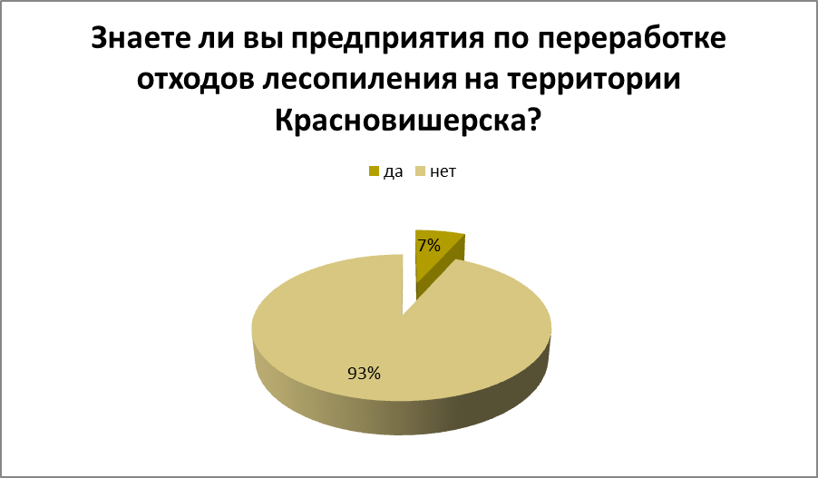
Вопрос 3
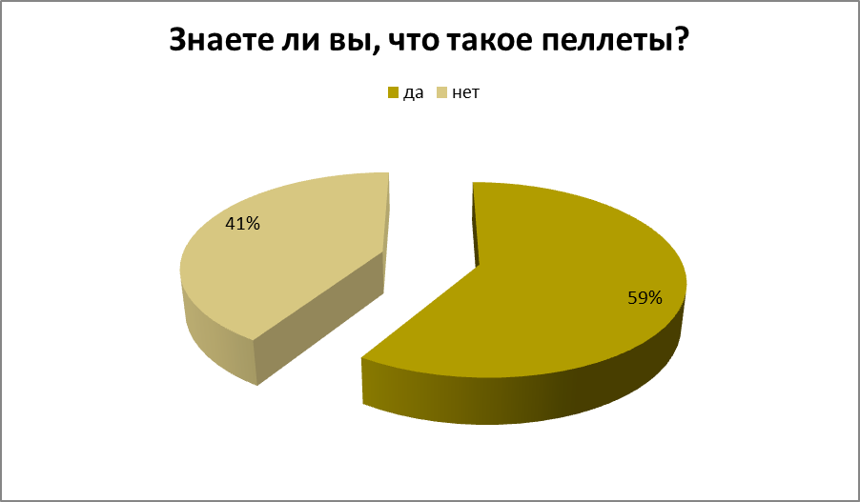
Вопрос 4
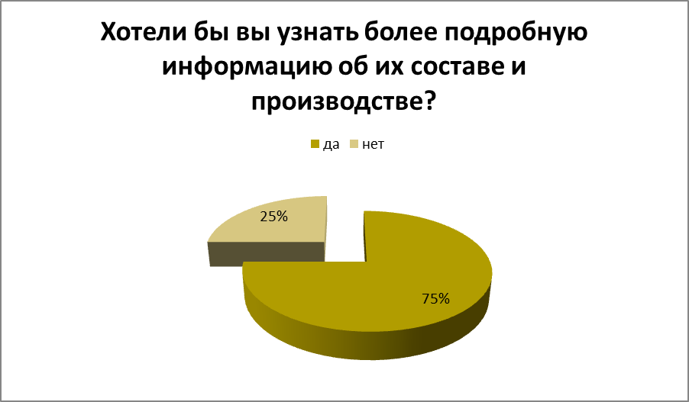
Вопрос 5

Приложение 2
Рисунок 1
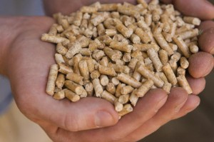
Рисунок 2
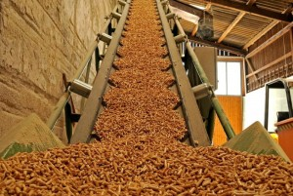
Рисунок 3
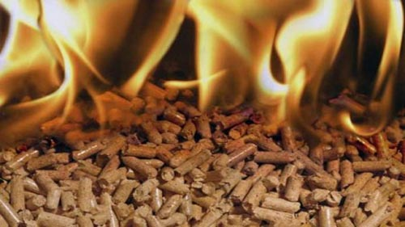
Приложение 3
Рисунок 1 (щепорез)
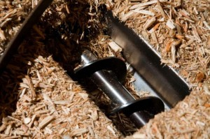
Рисунок 2 (гранулятор)
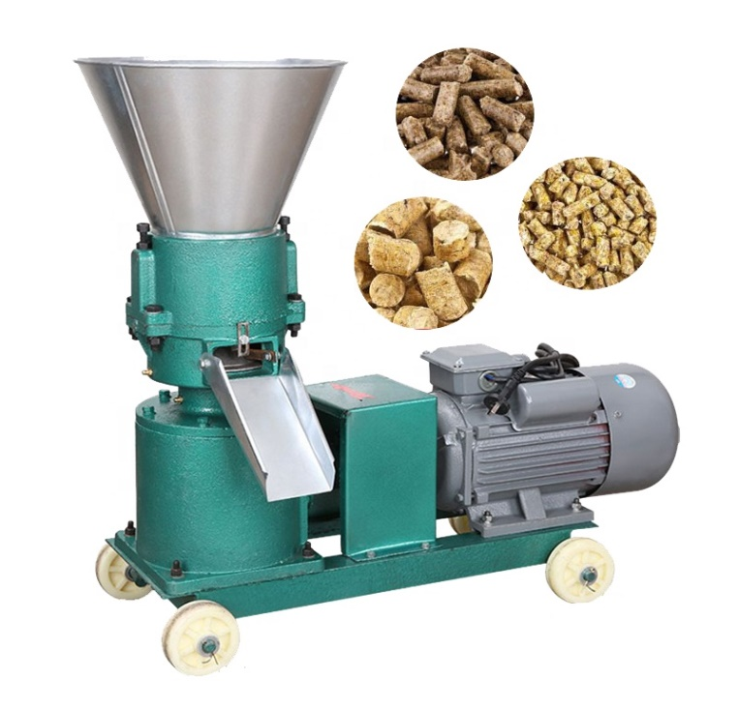
Рисунок 3 (сушилка)
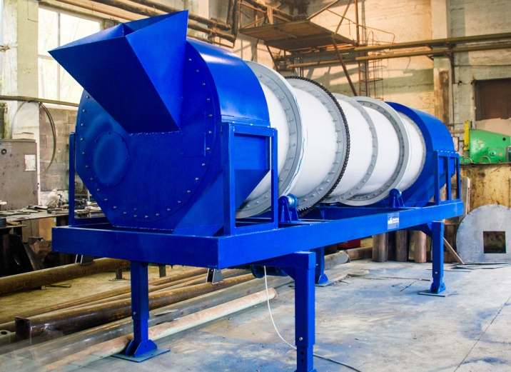
Рисунок 4 и 5 (упаковочный станок)
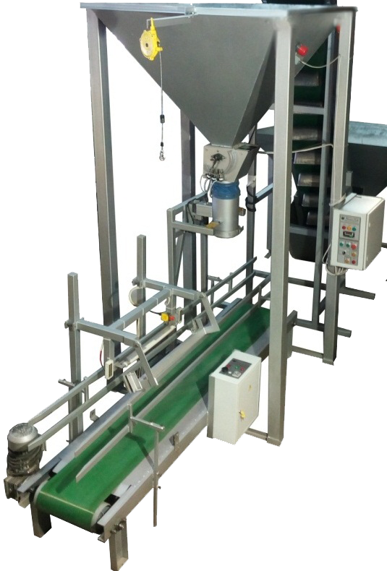
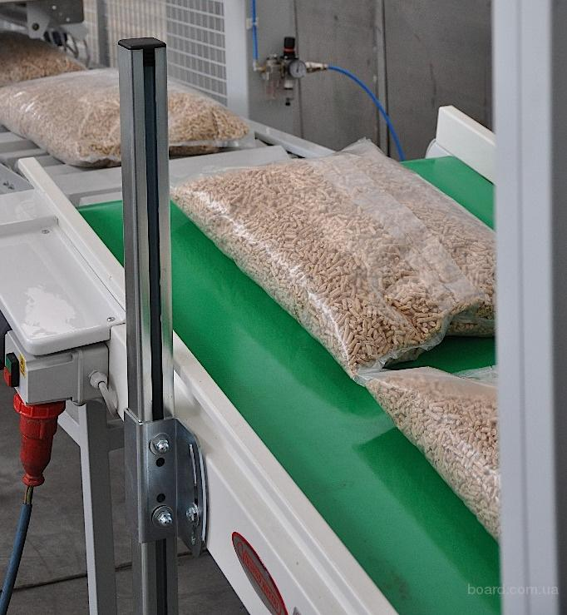
Рисунок 6 (пеллетный котел)
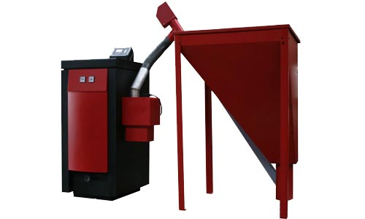
Рисунок 7 (малая линия гранулирования биомассы)
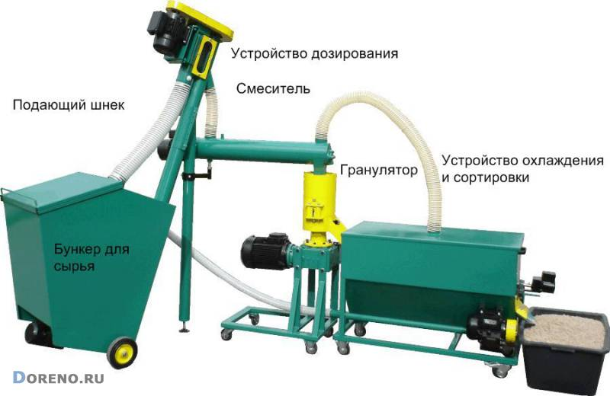
Рисунок 8 (большая линия)
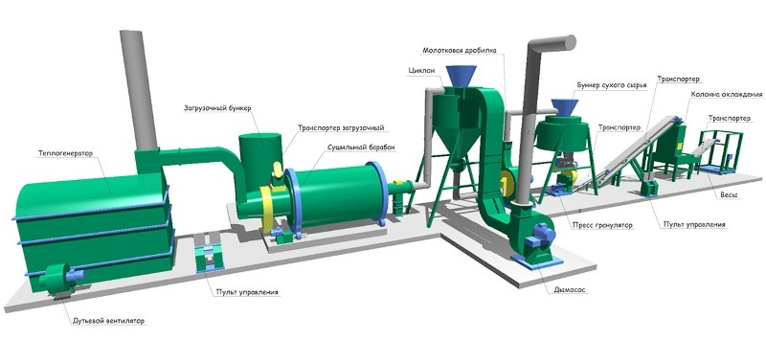
Приложение 4
Рисунок 1
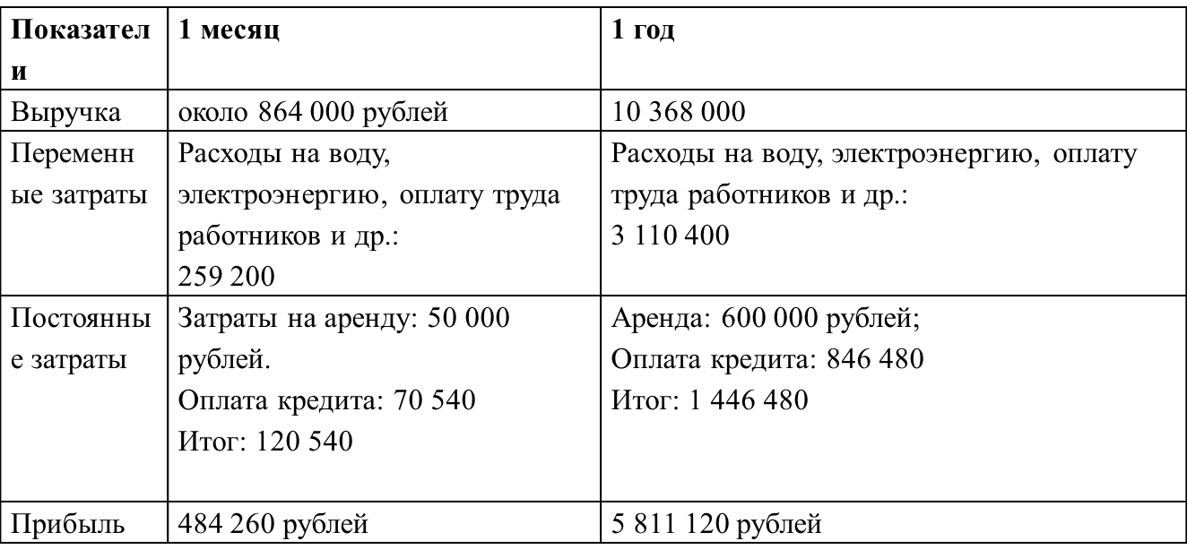
Рисунок 2
